電通二甲微處理器實驗 實驗結報

實驗名稱 | Lab 12 – WiFi Module
組別 | 33 | 組員 | 楊適名04052520 / 呂睿中 04050760

- 實驗目的
使用 ESP-01 Wifi 模組, 使得 Arduino 變成一台 Web 伺服器
可讓外界讀取溫濕度模組 DHT-11 數值

- 實驗步驟
輸入程式碼，並且下載ESP-8266 Wifi Library後編譯執行。在PC上先輸入AT 跑出OK，之後使用 Serial Monitor 傳送 ESP-8266之 AT command
將 ESP-8266 設定成 AP Mode
使用手機搜尋找到 ESP-8266 之基地台

- 程式碼
#include<ESP8266.h>

#include<SoftwareSerial.h>
SoftwareSerial mySerial(3,2);
void setup() {
mySerial.begin(115200);
Serial.begin(9600);
Serial.println("start");
}

void loop() {
if(mySerial.available()){
Serial.write(mySerial.read());
}

if(Serial.available()){
char chars = Serial.read();
mySerial.write(chars);
}
}

- 實驗結果及分析
設定自己的wifi名稱後，輸入密碼即可連線。
- 心得討論
這次實驗比較簡單，程式碼輸入後，在匯入老師給的壓縮檔，就可以建立自己的WIFI了

Pc結果

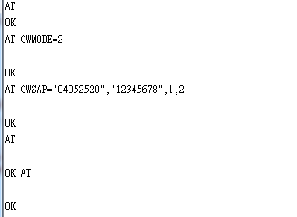
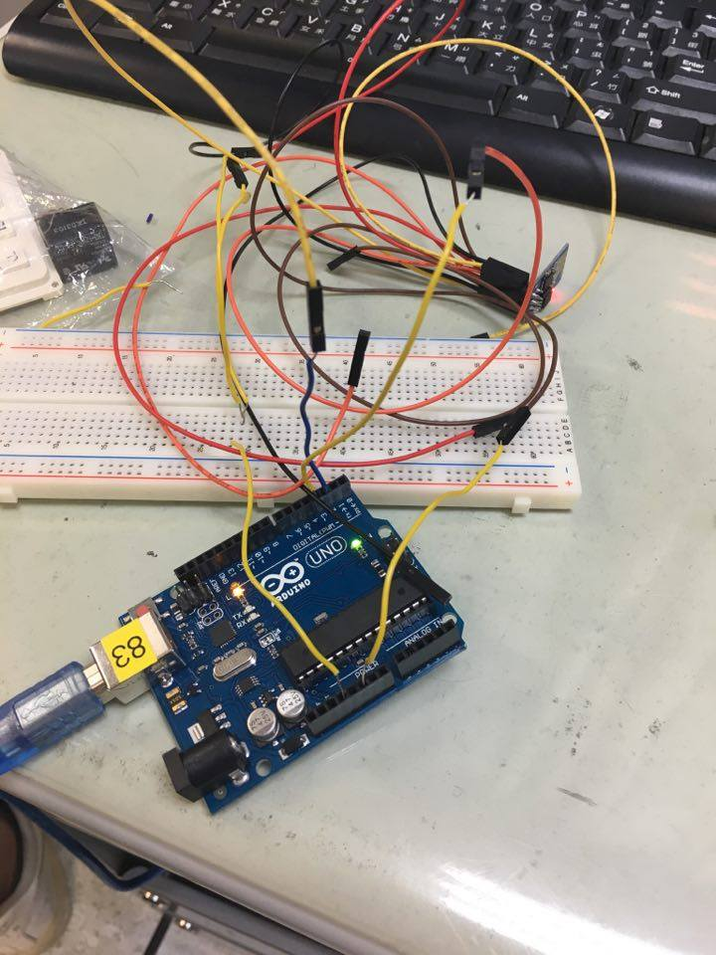
修正電路圖

- 修正程式碼

